**Аннотация**

**к уроку математики для 1 класса по теме «Единица длины сантиметр».**

**УМК «Гармония»**

Данный урок разработан в соответствии с требованиями, предъявляемыми к современному уроку в рамках реализации ФГОС, рабочей программой по математике для 1 класса УМК «Гармония». Урок разработан с учетом возрастных особенностей учащихся, в который включены элементы современных педагогических технологий: здоровьесберегающей, личностно-ориентированной, ИКТ, а именно: положительный эмоциональный настрой, мотивация, развитие познавательного интереса, проведение физминуток, работа в парах и малых группах, использование компьютера, практическая работа, связь с жизнью. Для учащихся урок с применением ИКТ – переход в иное психологическое состояние (разнообразие, интерес), зрительное восприятие материала легче, это другой стиль общения, положительные эмоции, ощущение себя в новом качестве, и, конечно, скорость работы.

Такой урок способствует развитию творческих способностей и личностных качеств: оценить самому роль знаний и увидеть их применение на практике, это самостоятельность и совсем другое отношение к своему труду. Нужно дать возможность научиться наблюдать, понимать, успевать, систематически повторять и закреплять учебный материал, чтобы на уроке **справляться** с предложенным, довольно большим, объёмом учебного материала. Кроме того, в ходе решения задач важным является не только сам факт выполнения задания, но и выбранный учащимся способ решения. Существенным является умение ученика максимально точно и выразительно излагать свои мысли.

Данный урок свободно можно провести в реальных условиях повседневной школьной жизни, реализуя поставленные цели и задачи.

**Тема урока: Единица длины - сантиметр.**

**УМК «Гармония» 1 класс**

**Тип урока: Изучение нового материала.**

**Цель урока:** формирование представлений о единице длины (сантиметре) как единой принятой мере, путем сравнения различных мерок в одинаковых отрезках и установления правила пользования едиными универсальными мерками, т.е. единицами длины.

**Задачи:**

— познакомить с единицей длины (универсальной меркой) – сантиметром;

— научить пользоваться линейкой (измерять готовые отрезки, чертить отрезки заданной длины);

— показать необходимость изучения данной темы для дальнейшего применения единиц длины в жизненных ситуациях;

**Планируемые результаты:**

**предметные:** обучающиеся научатся измерять отрезки и выражать их длины в сантиметрах, чертить отрезки заданной длины; использовать линейку для измерения длин отрезков;

**метапредметные:**

познавательные: научатся использовать знаково-символические средства для выражения единиц длины; работать с моделями; преобразовывать модели;

регулятивные: научатся следовать при выполнении задания инструкциям учителя и других источников информации: учебник, рабочая тетрадь; анализировать, сравнивать, делать выводы;

коммуникативные: получат возможность научиться сотрудничать, договариваться работая в паре, малой группе; выслушивать мнение товарищей, учитывать их при организации собственной деятельности и совместной работы;

личностные: могут быть сформированы адекватная самооценка;

личностная и социальная активность в достижении поставленной цели.

Оборудование для учащихся: полоски бумаги одинаковые по форме, размеру; линейка; учебник; веер с цифрами, сигналы – сфетофорчики.

**Ход урока**:

1. **Организационный момент и эмоциональный настрой.*(слайд 2)***

-Прозвенел звонок.

Начинается урок.

Друг на друга посмотрели,

Улыбнулись, тихо сели.

- Настроение хорошее? Я желаю вам успешного дня, с радостью принять все, что мы будем изучать, а я буду вам во всем помогать.

1. **Актуализация знаний. Мотивация.**

*Устный счет.*

- Итак, начинаем урок математики. Ребята, сегодня на уроке вы узнаете много нового и интересного, хотите? Тогда сначала повторяем то, что знаем: ***(слайд3)***

а) - Хором посчитайте от 1 до 10 и обратно; от 2 до 7; от 8 до 5; от 6 до 9 (если дети допускают ошибки при счете, считаем ещё раз)

б) Работа в парах. ***(слайд 4)***

- Посчитайте от 1 до 10 и обратно по очереди. Пара, выполнившая задание, поднимает «сигнал». (Проверка: вслух считает первая и последняя пара).

- Молодцы, ребята! Следующее задание.

в) Работа с «веером» (обратная связь).***(слайд 5)***

- Покажите число, которое больше 4 на 1; меньше 4 на 1; кот. след. за ч.7; стоит перед ч.2; между числами 5 и 7; справа от ч.8; слева от ч.5.

- Хорошо, молодцы! Работаем дальше.

- Откройте тетради и соедините цифры по порядку. Что получилось? Пусть она поможет вам сегодня в ваших открытиях.

- Молодцы, ребята, вы отлично справились с заданиями. Числовой ряд мы не зря вспомнили и эти знания нам сегодня ещё пригодятся, а для чего узнаете позднее. Но только после минутки отдыха.

1. **Физминутка. *(Слайд 6)***
2. **Изучение нового материала**

**1) Практическая работа ( проблемная ситуация) (слайд 7)**

- Ребята, вас впереди ждёт интересное математическое открытие, хотите побыть сегодня учеными-математиками? Тогда за дело. У вас на парте у каждого лежит полоска, рассмотрите её, сравните с полоской соседа по парте. Что можно о них сказать? (Полоски одинаковые по форме, цвету, размеру)

*Работа в парах* ***(слайд 8)***

- Давайте докажем это. По цвету – поднимите полоски вверх и покажите друг другу и своим соседям. Убедились? Теперь по форме и размеру. Как это сделать? (Работа в парах: совместить полоски путем наложения друг с другом)

- Совпали? - да (доказали).

- Теперь положите полоски обратной стороной к себе, посчитайте мерки, на которые она разделена. Что получилось? (Число мерок на полосках у всех разное).

- Как так получилось, ведь полоски абсолютно одинаковые? (Выбраны различные мерки – единицы измерения у всех разные). (Если дети затрудняются с ответом, то нужно попросить положить полоски друг над другом и сравнить мерки в каждой полоске).

- Что же нужно сделать, чтобы и количество мерок тоже было одинаковое? (Взять одинаковые мерки).

- Умнички, вот мы и пришли к выводу. Чтобы точно измерять длину, нужно выбирать единую мерку для измерения этой длины. Для этого и существуют во всем мире единые меры длины. И одна из них – это сантиметр. (На доске карточка «САНТИМЕТР (СМ)»). ***(слайд9)***

- Как вы думаете, чему мы с вами постараемся сегодня научиться?

*Познакомиться с новой единицей измерения длины* **(щелчок)**

Продолжим наше **открытие …**

**5. Первичное усвоение новых знаний**

1) Знакомство с линейкой.

- Нам понадобится для этого важный инструмент. А какой, узнаем, отгадав загадку.***(слайд 10)***

Загадка: Я люблю прямоту,

Я сама прямая.

Сделать ровную черту

Вам я помогаю.

Что-нибудь без меня

Начертить сумей-ка.

Угадайте-ка, друзья,

Кто же я? — … (линейка) ***(щелчок)***

- Возьмите линейку, рассмотрите её.***(слайд 11)*** Вы видите знакомый вам числовой ряд и деления. Расстояние от одного числа до другого и есть 1см. Отсчет при измерении ведется от точки 0 на линейке, мерка от 0 до 1 – одинсм, от точки 1 до 2-тоже 1см и так до последнего числа на линейке. ***(щелчки 3)***

— Вот сейчас мы и поучимся с помощью линейки измерять длину разных отрезков и, наоборот, чертить отрезки по заданной длине.

- Давайте в тетрадях попробуем **начертить 1 см**

Чертить будем с помощью линейки и карандаша. (**Помните**, началом 1 мерки не всегда совпадает с началом – краем линейки. Начало там—где черта с цифрой 0) ***(слайд 12)***

- Посчитайте, сколько клеточек в 1 см? Эта мерка равна двум клеткам. (Запишем 1 см)

Теперь начертите отрезки **по выбору** (ребята выбирают задание)

**треугольник**: Начертить отрезок, равный стольким см, сколько вам лет и назвать свой отрезок.

**квадрат:** Начертить отрезок, равный стольким см, сколько у вас глаз и назвать свой отрезок.

**круг:** Начертить отрезок, равный стольким см, сколько пальцев на левой руке и назвать свой отрезок.

8 см или 7 см

А О

2 см

М К

5 см

О М

(Проверяем работу на доске и оцениваем на полях)

- С помощью, какой единицы длины мы можем измерить длину отрезков?

- С помощью какого инструмента?

- Как правильно это сделать?

- Ребята, а теперь вернемся к **нашим полоскам** и измерим точную длину наших полосок?

***Измеряем***

– Кто может сказать какова её длина? ----- **10 см**

Почему у нас получились одинаковые результаты? (Мы пользовались линейкой и универсальной единицей измерения длины)

*Вывод: При единой единице измерения получается одинаковая длина полоски, что не было при разных мерках.*

**6. Работа в группах (слайд 14)**

- У вас на парте лежит лист с нарисованными предметами. Задание: измерить длину этих предметов и записать ее на строке рядом с рисунком.

- Как будете действовать?

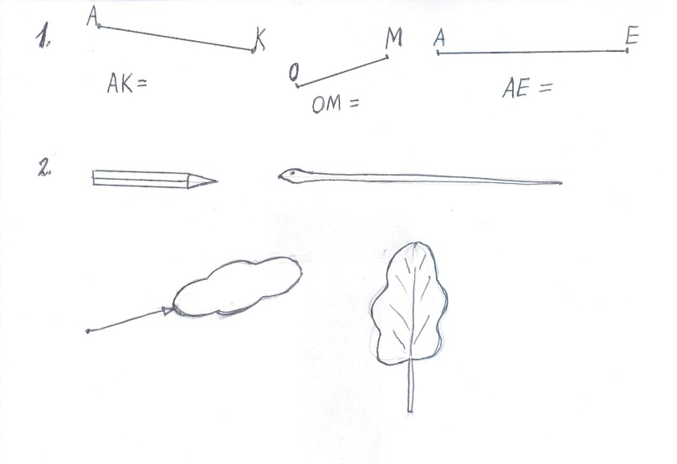

**7. Историческая справка**

Оказывается, ***(слайд 15)*** не только мы решаем эту проблему, в старину люди искали тоже различные меры измерения….

– В старину русские меры были основаны на размерах разных частей тела человека. Вот какими были мерки на Руси у наших предков. –

Шаг (щелчок) – длина человеческого шага.

Пядь (щелчок) – расстояние между концами пальцев вытянутых большого и указательного.   
 Локоть (щелчок) – расстояние от локтевого сгиба до конца вытянутого среднего пальца.  
 Дюйм (щелчок) – мера, равная длине верхней фаланги большого пальца.  
 Маховая сажень (щелчок) - расстояние между кончиками пальцев раскинутых рук.   Это всё мерки.

Как вы думаете, удобно ли было использовать эти мерки?

( Конечно, все равно получалась разная длина – части тела тоже не одинаковы у всех людей.)

Поэтому договорились об универсальной мерке — **сантиметр**.

- Ребята, скажите, пожалуйста, для чего человеку нужно знать единицы длины**?** Могут ли нам эти знания пригодиться в жизни или нам это нужно только на уроках математики? (Ответы учащихся (принимаются все высказывания)).

*(Учитель приводит примеры из жизни, показывая картинки: рост людей (младенца и взрослого человека); размер одежды, обуви; рамки для фото; размер обложки для учебников и тетрадей и т.д.)*

**8 Рефлексия *(слайд 16)***

- Что нового вы сегодня узнали на уроке? (Существуют единые меры длины)

- С какой единицей длины мы познакомились?

- Чему учились на уроке? Чему научились?

- Что больше всего понравилось? Не понравилось? Почему?

– Что вы можете сказать о своей работе на уроке?

- Подведите итог в своих тетрадях на полях ***(слайд 17)***

**9. Итог урока *(слайд 18)***

- Ребята, вы сегодня молодцы! Хорошо работали на уроке, много нового узнали и многому научились. Спасибо за работу. Урок окончен.